Добрый вечер
Сегодня играем партию с оригинальным образцом популярного цвета Ford Moondust Silver
Выкрашиваем стандартный рецепт в 2,5 слоя на подложку средне серого цвета аэрозоль AL415
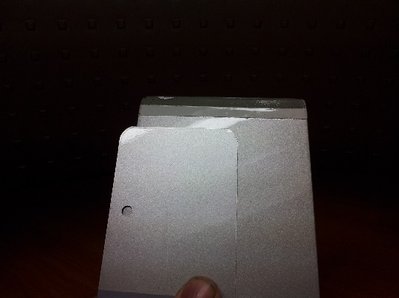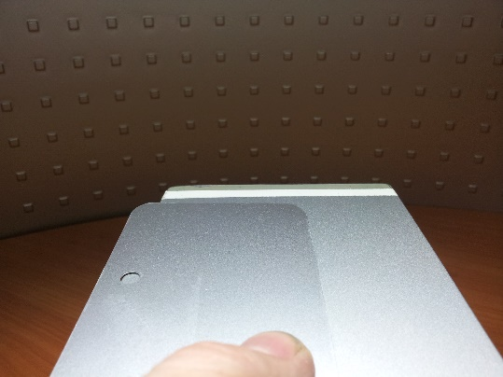
Переливы по углам абсолютно не совпадают по светлоте+ в краске явно не хватает желтого оттенка. Используем выкраски металликов для выбора более подходящего “зерна”
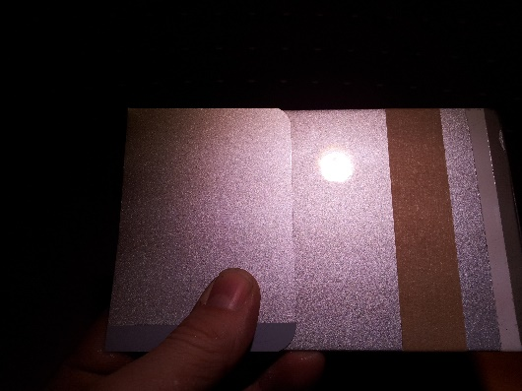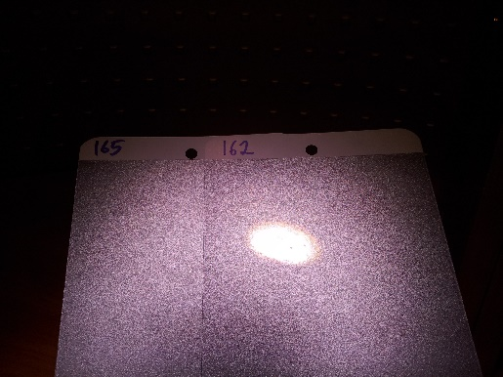
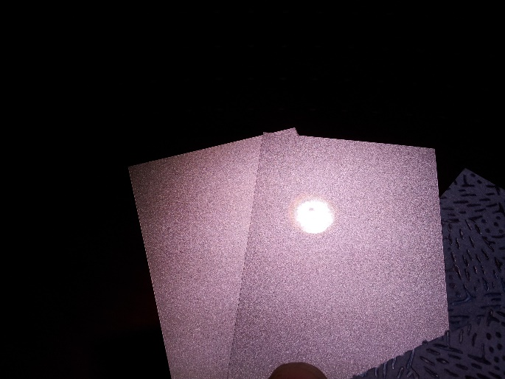
Стандарт сделан на ярком округлом металлике AL165 и Долларах AL168 и AL169 а по выкраскам эффектов больше подходят среднего размера стандартные хлопья AL162. Принимаем решение просмотреть рецепты всех вариантов в программе. Один из них +L (более желтый) сделан на AL162 и сатиновом (темное отражение, светлый острый) AL164, к тому же есть желтый транс AL104 и черный AL132, которого идет 0,4 грамма на 0,1 литра. Принимаем решение выкрасить этот вариант, но максимально сократить черный (все таки это светло серебристый цвет, и стандарт хоть и не подходит по переливам, но в общем не светлее, а в нем черного нет вообще). Оставляем черный 0,1 грамм на 0,1 литра, остальные миксы без изменений, выкрашиваем
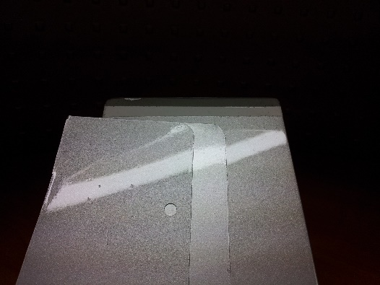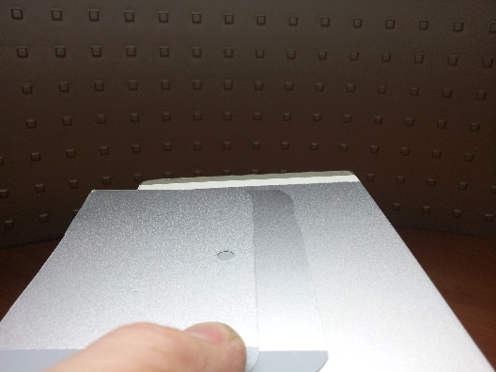
Переливы, светлота по углам, желтоватый оттенок очень похожи
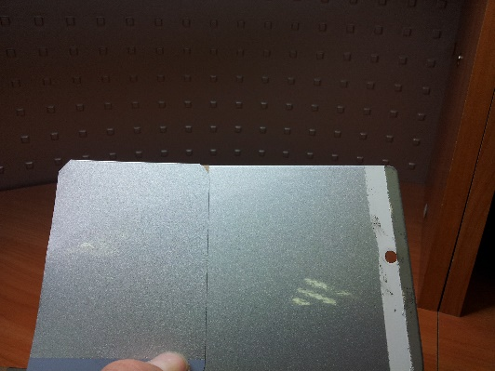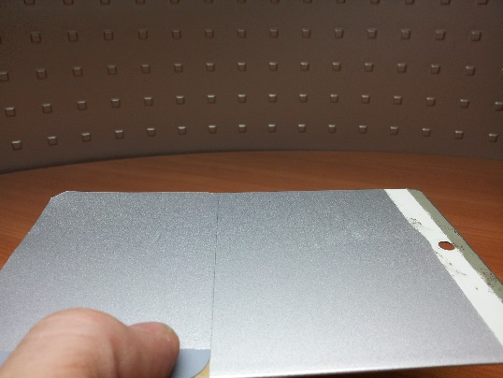
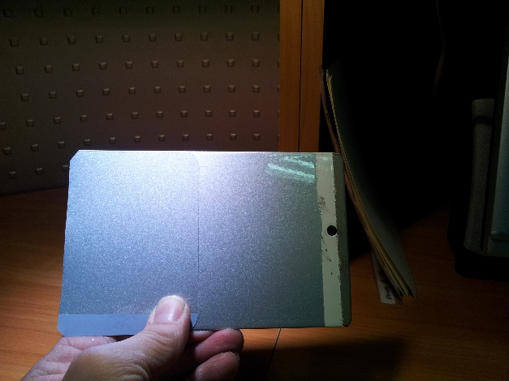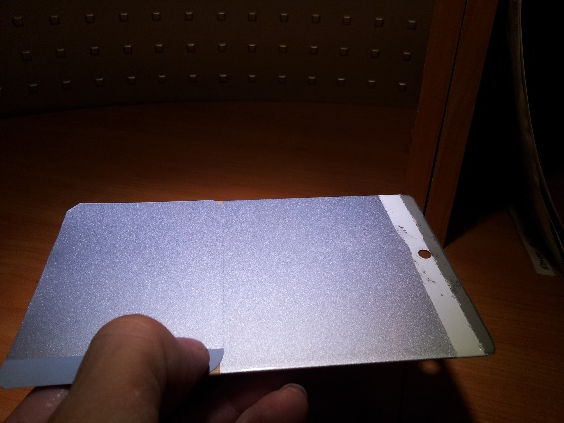
Под разным типом освещения очевидная разница отсутствует, заканчиваем колеровку. Решение сократить черный было абсолютно правильным, немного повезло что сразу сократили правильное количество.
Секрет колеровки:
Быстро разобраться с переливами помогли специальные выкраски металликов (такие комплекты мы предоставляем всем нашим клиентам), сразу стало понятно на каком эффекте сделан цвет, затем наличие большого выбора вариантов в цветовой программе, один из которых подошел по смыслу.
Почти все остальные варианты, включая стандарт сделаны на более дорогих Долларах, а подошел рецепт с дешевыми Хлопьями. Второй образец этого цвета (другая модель Форд Европейской сборки) немного желтее, но по переливам (тип металлика) также похож. Можно считать получившийся рецепт более-менее универсальным
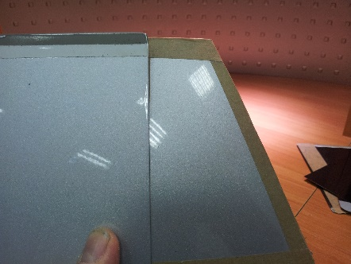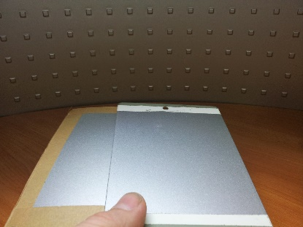
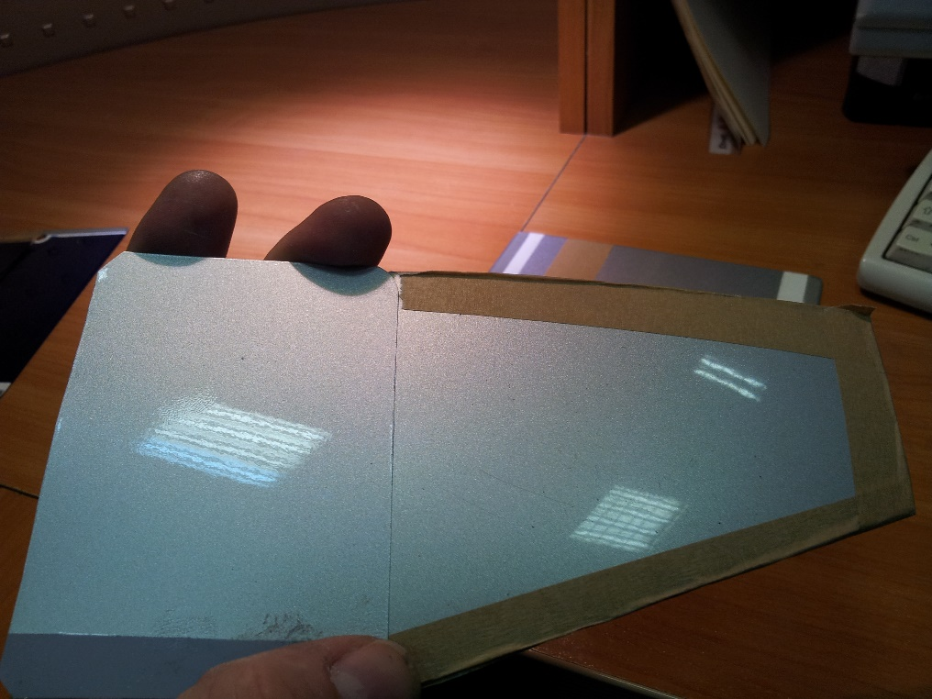

В PPG и Autolux, и Хлопья и Доллары стоят одинаково, но для заводов Доллары дороже. Напрашиваются мысли о какой-то странной экономии, как будто заводы с поставщиками согласовывают более дорогой рецепт, а на производство покупают более дешевую краску…

AutoLux | Описание компонента | Prime | +L
AL165 | Яркий округлый средний металлик | 49,3
AL169 | Средне мелкий доллар | 28,7
AL168 | Средне крупный доллар | 16,5
AL162 | Стандартный средний металлик (хлопья) |  | 59,8
AL192 | Регулятор -выравниватель |  | 23,3
AL164 | Мелкий стандартный металлик (сатин) |  | 10,4
AL104 | Желтый средне светлый транс |  | 0,7
AL132 | Черно желтый оникс |  | 0,1
AL151 | Белый прозрачный |  | 0,4
AL132 | По рецепту был 0,6. Уменьшили на 0,5

